Arbeitsplan NMS Kematen
Vor-/Nachname: ______________________ Klasse: ___
(Schüler/in)
Fach: Deutsch | ___________________
Schulwoche: 33 | 20.04. – 24.04.2020
Liebe Schülerinnen und Schüler!
Bitte nicht vergessen, die Übungen vom letzten Arbeitsplan zu kontrollieren und aus Fehlern zu lernen!
Eigenverantwortung ist im System Onlineschule besonders wichtig. Wir wissen, dass ihr das drauf habt!
Aufgabenstellung: | Arbeitsmaterial (drücke STRG und klicke auf den Link) | Erledigt am:
Kontrolle der Übungen von SW 32 | Lösungen auf Seite 2-3
Grammatik: Merkmale von Wortarten

Schreiben:
Nehmt ein leeres Blatt Papier in die Hand und schreibt einfach mal drauf los. Sammelt eure Gedanken und Gefühle zum Thema „Corona“: Was vermisst ihr am meisten? Was ändert sich für mich/andere in der Zukunft? Was nehme ich aus diesen Wochen mit? Was war/ist toll/schlecht in dieser Zeit?… Gebt dieses Blatt in ein Kuvert und steckt es in den Einband des SÜ Heftes. Wir brauchen dieses Blatt dann in der Schule, wenn wir uns wieder treffen. Wortanzahl à 200 Wörter
Lesen:  Lies den Artikel “Hilfe, die Erde ist geschrumpft” im JÖ (siehe 1. Link) und bearbeite anschließend das Arbeitsblatt und löse das Quiz (siehe 2. Link)! | https://files.lehrerservice.at/eflip/jo-download-apr20/8/index.html  https://joedigi.at/quiz/quiz-zu-hilfe-die-erde-ist-geschrumpft/
Rechtschreibung:  Erledige die Übungen! Tipp: Jeden Tag höchstens ein bis zwei kurze Einheiten! | Arbeitsblätter unten müssen nicht ausgedruckt werden! Kann alles im Schulübungsheft erledigt werden!

Freiwillig für Fleißige …
Aufgabenstellung: | Link: | Erledigt am:
Stammformen bilden | https://www.schularena.com/deutsch/grammatik_orthografie/stamm2.htm
Lesen im JÖ | https://files.lehrerservice.at/eflip/jo-download-apr20/28/index.html

Überprüft und besprochen mit einem Erziehungsberechtigten: Kontrollieren Sie bitte nur auf Vollständigkeit und nicht auf Richtigkeit!!!
Datum: __________________
Unterschrift des Erziehungsberechtigten: _______________________________________________

Lösung: Lesen
Arbeitsblatt „Die Jagd nach dem Raurackl“

1. c, f
2. d
3. a, b, e, j

Streiche die falsche Wortart durch! à Lösung

Gersten (Adverb/Nomen) Nachmittag spazierten (Verb/Adjektiv) Paul (Numerale/Nomen) und Felix mit ihrem (Pronomen/Adverb) Hund (Konjunktion/Nomen) Robert über (Präposition/Pronomen) eine nahegelegene Blumenwiese (Adverb/Nomen). Die (Artikel/Interjektion) beiden waren (Verb/Adjektiv) heute (Adjektiv/Adverb) sehr fröhlich (Adjektiv/Adverb) und so sangen (Nomen/Verb) sie gemeinsam ein (Interjektion/Artikel) Lied, das sie in der Schule letzte Woche gelernt (Verb/Numerale) hatten. Die Vögel begleiteten (Verb/Konjunktion) eifrig (Adjektiv/Adverb) ihre Melodie. Plötzlich hörten sie in (Pronomen/Präposition) der Ferne (Artikel/Nomen) ihre Mutter rufen: „Kinder, wo seid ihr? Das Essen steht schon am Tisch!“ Die Brüder beeilten (Verb/Adjektiv) sich, denn (Interjektion/Konjunktion) heute gab es ihre Lieblingsspeise (Verb/Nomen). Der Bratenduft kam (Artikel/Verb) ihnen schon entgegen und (Konjunktion/Numerale) auch dem Hund konnte (Adjektiv/Verb) man ansehen, dass (Konjunktion/Interjektion) er (Adjektiv/Pronomen) sich freute.

Grammatik à Lösung
- Welche Wortarten (lat. und dt. Bezeichnung) kennst du? Gestalte eine Art Mindmap und gib zu jeder Wortart mind. drei Beispiele. Das Merkheft und das SÜ Heft helfen dir dabei. Du kannst die Mindmap auch im SÜ Heft gestalten.

Nomen – Hauptwort
- Haus, Liebe, Paul
Adjektiv – Eigenschaftswort
- schön, bunt, lustig

Verb – Zeitwort
- gehen, laufen, trennen
Artikel – Geschlechtswort
- bestimmt: der, die, das
- unbestimmt: ein, eine

Wortarten

Präposition - Vorwort
- an, auf, hinter
Numerale - Zahlwörter
- eins, dritte, dreimal
Pronomen – Fürwort
- sein, mein, unser
Interjektion - Ausrufewort
- Uh!, Hallo!

Konjunktion - Bindewort
- weil, dass, aber
Adverb - Umstandswort
- gestern, dort, jetzt

Grammatik – Merkmale von Wortarten
- Unterstreiche im Text alle Adjektive (grün), Verben (rot), Nomen (blau) und Artikel (gelb)
Sie geriet jetzt in Panik und schrie laut und so lang wie ihr Atem reichte. Da wurde es wieder hell. Sie drehte sich blitzartig um und sah ihren großen Bruder an der Tür stehen, die Hand ruhig am Lichtschalter. Er fragte sie fassungslos: „Warum schreist du denn wie verrückt? Und was machst du da mit Mamas altem Mantel? Du solltest doch nur frisches Mineralwasser holen.“
- Steigere die Adjektive (10).
Positiv (Grundstufe) | Komparativ (Mehrstufe) | Superlativ (Meiststufe)
laut | lauter | am lautesten

- Schreibe alle Nomen (9) heraus und ergänze die Einzahl oder die Mehrzahl (mit Artikel). ACHTUNG – manchmal ist es nicht möglich die Mehrzahl zu bilden.
Singular (Einzahl): die Panik, ……………………………………………………………………………………………………………
………………………………………………………………………………………………………………………………………………………….
………………………………………………………………………………………………………………………………………………………….
Plural (Mehrzahl): ……………………………………………………………………………………………………………………………
………………………………………………………………………………………………………………………………………………………….
………………………………………………………………………………………………………………………………………………………….

- Bilde von allen Verben (12) die drei Stammformen.

Infinitiv (Nennform) | Präteritum (Mitvergangenheit) | Partizip 2 (2. Mittelwort)
geraten | geriet | ist geraten

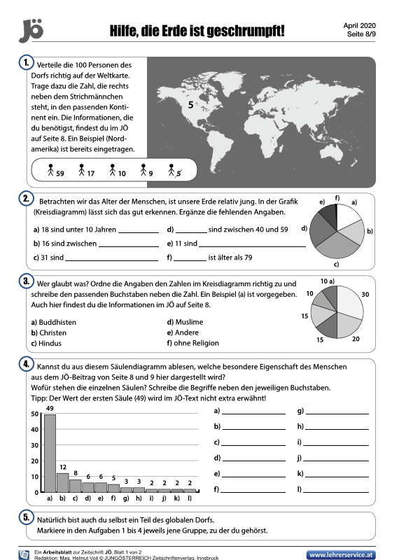

Rechtschreibung allerlei!
Übung 1: Klare Schrift
Schreibe den Text in deiner schönsten Schrift ab, vergleiche mit der Vorlage und gib ihn jemandem zum Lesen! Können alle Wörter eindeutig entziffert werden?
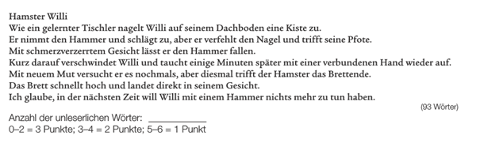 Deine Punkte: __ _
Übung 2: Mindesttempo und Ausdauer
Versuche diesen Text innerhalb von zehn Minuten fehlerfrei abzuschreiben! Die erreichbaren Punkte stehen rechts neben dem Text.
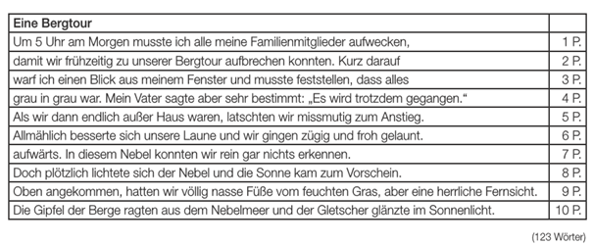
Deine Punkte: ___

ÜBUNG 3: Buchstabenkombinationen einprägen
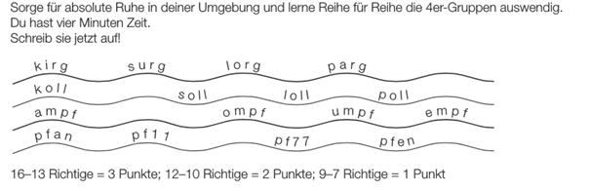
Deine Punkte: ___

Übung 4: Laufdiktat
Halte zwischen deinem Computer oder diesem Arbeitsblatt und deinem Schulübungsheft mindestens 5 Meter Abstand (keine Coronaregelung). Merke dir die Wortgruppen (getrennt durch / ) und schreibe sie nacheinander in dein Heft. Kontrolliere anschließend mit der Vorlage!

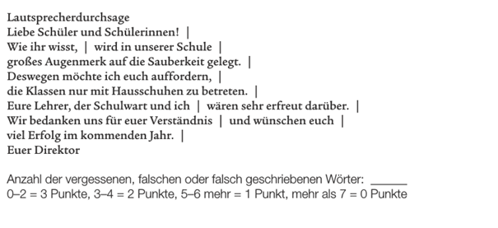
Deine Punkte: ___

Übung 5: Fehler finden und richtig schreiben
Suche im Text zehn Fehler und schreibe die Wörter richtig daneben auf!

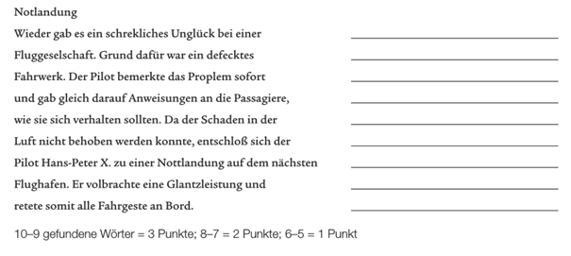
Deine Punkte: ___

Gesamtpunktezahl: ________
(Lösung für Übung 6 – siehe Wochenplan 34)

Ergebnis: 22 – 17 Punkte: Sensationell!
16 – 11 Punkte: Gut gearbeitet!
10 – weniger Punkte: Übung macht den Meister!

